____________________
DIAPOSITIVO 1
IMAGEM I Mão a desenhar o Logo “Lagoa a Ler”

SOM I Pasta #SingingPiano_Início e Final#

____________________
DIAPOSITIVO 2
IMAGEM I Mão a escrever as seguintes frases:
História da Semana…
Pé ante Pé
De Leo Lionni

SOM I Pasta #SingingPiano_Início e Final#

Tendo em conta a temática da natureza e uma vez que as guardas do livro são verdes pode experimentar-se o fundo verde?... e por exemplo as letras em branco. Não funcionará é com o logo do Lagoa a Ler. Este seria no início e no final com fundo branco.

____________________
DIAPOSITIVO 3
IMAGEM I Frase E se um dia, uma lagarta estivesse prestes a ser devorada?...
SOM I Pasta #SingingPiano_Início e Final# (a música neste diapositivo vai baixando o som até desaparecer para entrar a música seguinte)

____________________
DIAPOSITIVO 4
IMAGEM I Page_04
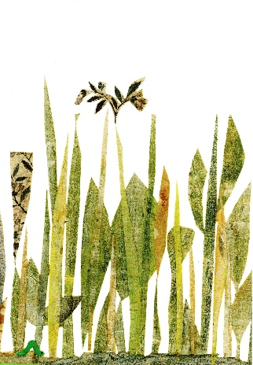
SOM I Pasta #PássarosFloresta#

____________________
DIAPOSITIVO 5
IMAGEM I Page_05 (será necessário retirar texto)
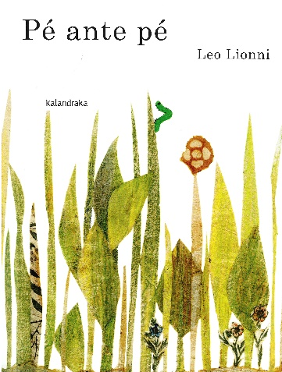
SOM I Pasta #PássarosFloresta# (a música neste diapositivo vai baixando o som até desaparecer para se começar a leitura)

____________________
DIAPOSITIVO 6
IMAGEM I Page_06 e Page_07
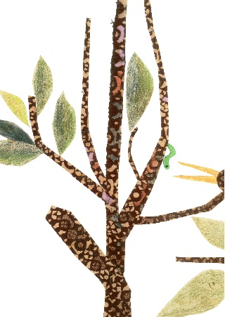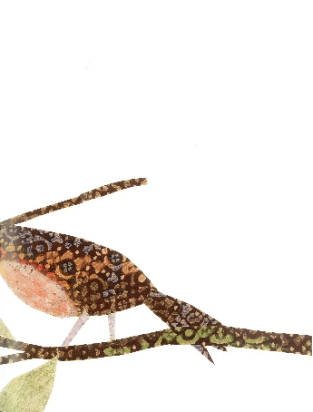
SOM I Leitura áudio do texto
Texto I Um dia um pintarroxo esfomeado viu uma lagarta com pés, verde como uma esmeralda, em cima de um galho.
Quando já se preparava para a engolir…

____________________
DIAPOSITIVO 7
IMAGEM I Page_08
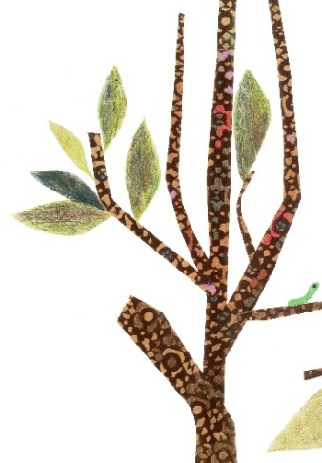

SOM I Leitura áudio do texto
Texto I - Não me comas. Eu sou uma lagarta com pés. Sou útil, meço coisas.

____________________
DIAPOSITIVO 8
IMAGEM I Page_09
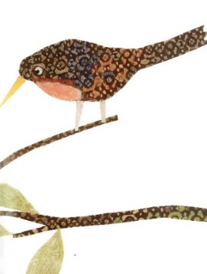
SOM I Leitura áudio do texto
Texto I - Ai sim? Então mede lá a minha cauda.

DIAPOSITIVO 9
IMAGEM I Page_10

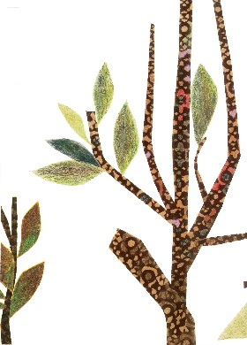
SOM I Leitura áudio do texto
Texto I - Isso é fácil

____________________
DIAPOSITIVO 10
IMAGEM I Page_11

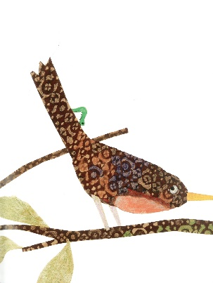
SOM I Leitura áudio do texto
Texto I - Um sexto de pé, um quinto de pé, um quarto de pé, um terço de pé, meio pé.

____________________
DIAPOSITIVO 11
IMAGEM I Page_12 e Page_13

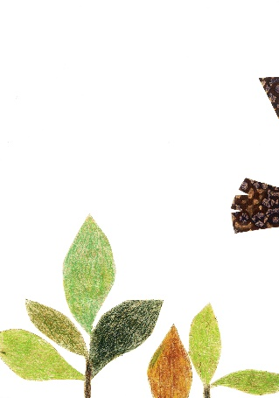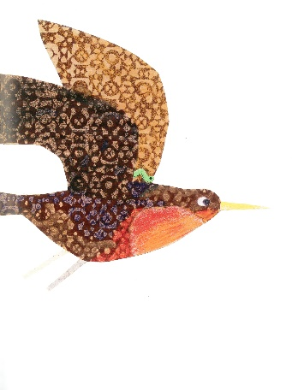

SOM I Leitura áudio do texto
Texto I - Vejam só. A minha cauda mede meio pé! E, levando a lagarta com pés, voou até onde outros pássaros precisavam de ser medidos.

____________________
DIAPOSITIVO 12
IMAGEM I Page_14 e Page_15
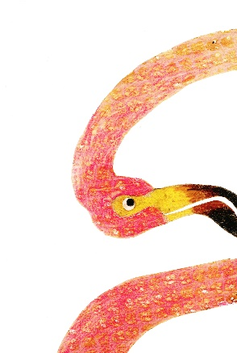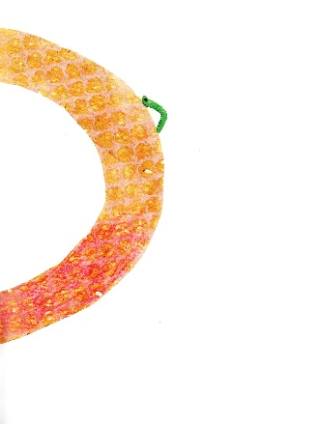

SOM I Leitura áudio do texto + som da pasta #flamingo# (este som colocar depois da leitura da frase)
Texto I A lagarta com pés mediu o pescoço do flamingo.

____________________
DIAPOSITIVO 13
IMAGEM I Page_16 e page_17

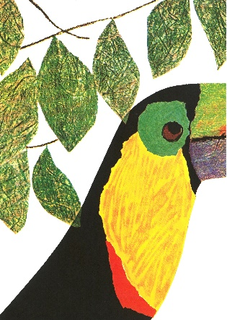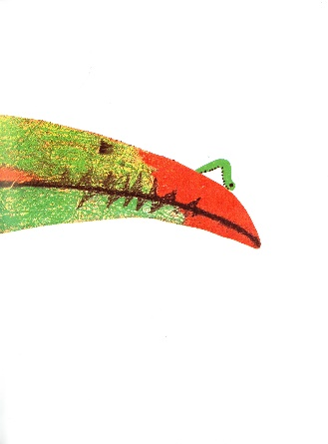
SOM I Leitura áudio do texto + som da pasta #tucano# (este som colocar depois da leitura da frase)
Texto I Mediu o bico do tucano…

____________________
DIAPOSITIVO 14
IMAGEM I Page_18 e page_19
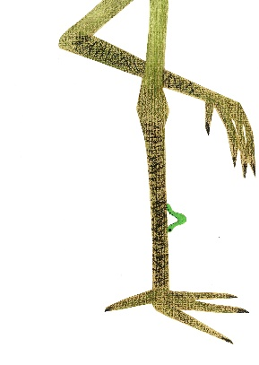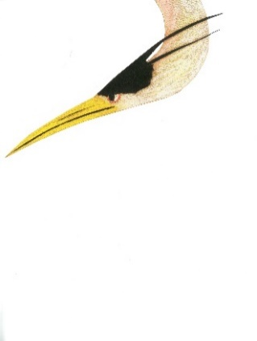

SOM I Leitura áudio do texto + som da pasta #garça# (este som colocar depois da leitura da frase)
Texto I mediu as patas da garça…

___________________
DIAPOSITIVO 15
IMAGEM I Page_20 e page_21
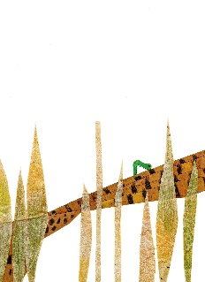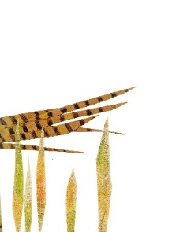
SOM I Leitura áudio do texto + som da pasta #faisão# (este som colocar depois da leitura da frase)
Texto I mediu a cauda do faisão…

____________________
DIAPOSITIVO 16
IMAGEM I Page_22 e page_23
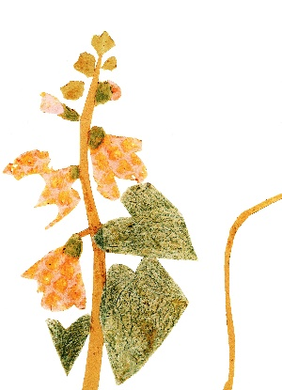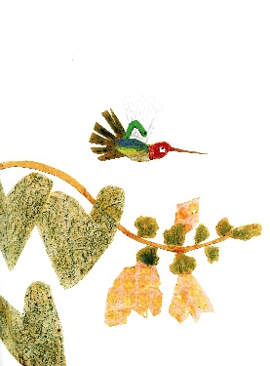
SOM I Leitura áudio do texto + som da pasta #beija-flor# (este som colocar depois da leitura da frase)
Texto I e mediu o beija-flor inteiro.

____________________
DIAPOSITIVO 17
IMAGEM I Page_24
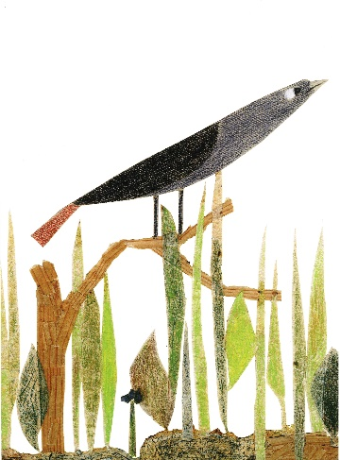
SOM I Leitura áudio do texto
Texto I Certa manhã, o rouxinol encontrou a lagarta com pés.
- Mede a minha canção – ordenou o rouxinol.
Mas como é que eu posso fazer isso? - perguntou a lagarta com pés. – Eu meço coisas, não canções.
Mede a minha canção ou como-te ao pequeno-almoço - ripostou o rouxinol.
Então a lagarta com pés teve uma ideia.

____________________
DIAPOSITIVO 18
IMAGEM I Page_25
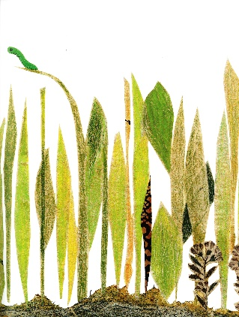
SOM I Leitura áudio do texto
Texto I Vou tentar – disse ela. – Ora põe-te lá a cantar.

____________________
DIAPOSITIVO 19
IMAGEM I Page_26 e page_27
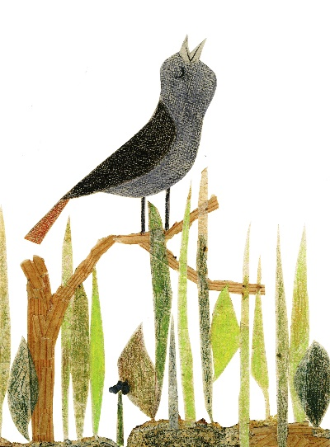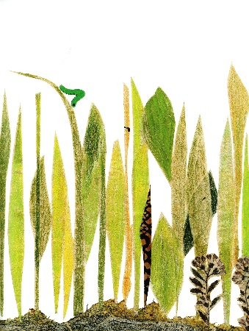
SOM I Leitura áudio do texto + som da pasta #rouxinol# (este som colocar depois da leitura da frase, o som vai continuando ao longo das últimas páginas até desaparecer por completo na última página)
Texto I O rouxinol começou a cantar e a lagarta com pés foi medindo.

____________________
DIAPOSITIVO 20
IMAGEM I Page_28 e page_29
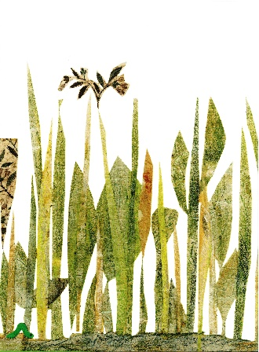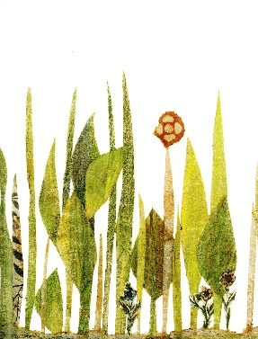

SOM I Leitura áudio do texto + som da pasta #rouxinol# (som de fundo que vai diminuindo pois a lagarta está a afastar-se)
Texto I Mediu, mediu…

____________________
DIAPOSITIVO 21
IMAGEM I Page_30 e 31
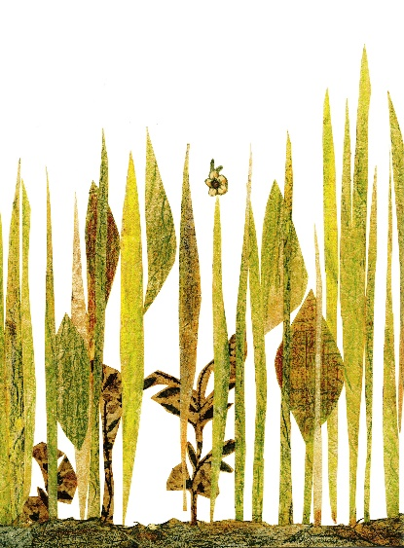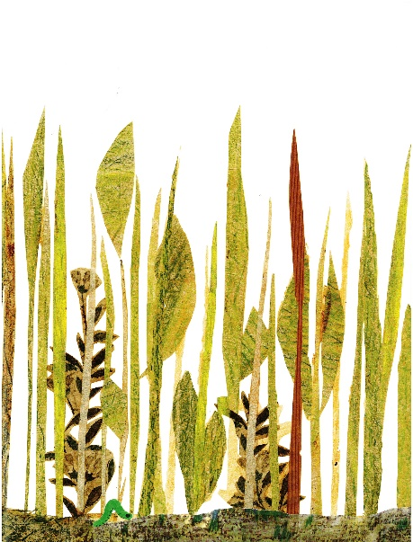
SOM I Leitura áudio do texto + som da pasta #rouxinol# (som de fundo que vai diminuindo pois a lagarta está a afastar-se)
Texto I Um pé, e mais um pé…

____________________
DIAPOSITIVO 22
IMAGEM I Page_32
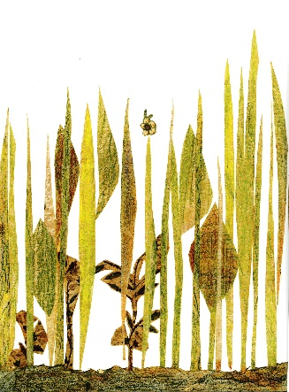

SOM I Leitura áudio do texto + som da pasta #rouxinol# (som de fundo já está muito baixinho neste diapositivo até que desaparece)
Texto I Até que, pé ante pé, desapareceu de vista.

____________________
DIAPOSITIVO 23
IMAGEM I Mão a escrever a seguinte frase:
Ler em conjunto é um momento de afeto, partilha e descoberta.
Leia em família!

SOM I Pasta #SingingPiano_Início e Final#
____________________

____________________
DIAPOSITIVO 24
IMAGEM I Logo Lagoa a Ler
SOM I Pasta #SingingPiano_Início e Final#

